کاربرد تحلیل مولفههای انتخابی در شناسایی دگرسانیهای گرمابی مس-طلای پورفیری و اپی ترمال، برگه یکصدهزار کودکان، بیرجند، ایران
علی، زمانی^{*1}؛ مهدی، هنرمند²؛ غلامرضا، نوروزی³؛ مهدیه، حسینجانیزاده²
1- دانشجوی کارشناسی ارشد، دانشگاه تحصیلات تکمیلی صنعتی و فنآوریهای پیشرفته کرمان؛
2- استادیار، گروه اکولوژی، پژوهشگاه علوم و تکنولوژي پیشرفته و علوم محیطی، دانشگاه تحصیلات تکمیلی صنعتی و فناوري پیشرفته کرمان، ایران؛
3- استادیار، گروه مهندسی اکتشاف معدن دانشگاه بیرجند؛
پست الکترونیکی نویسنده مسئول: zamani.ali.en@gmail.com

چکیده
این مطالعه در محدوده چهارگوش برگه یکصدهزارم کودکان واقع در جنوب غربی بیرجند انجام شده و برای بارزسازی کانیهای دگرسانی مرتبط با کانیزایی مس-طلای پورفیری و اپیترمال از روشهای ترکیب رنگی کاذب و آنالیز مؤلفههای انتخابی بر روی تصویر سنجنده ASTER ماهواره Terra استفاده شد. تصاویر بعد از انجام تصحیحات لازم و تهیه موزاییک مورد پردازش قرار گرفتند. در ترکیب رنگی کاذب (RGB:468) دگرسانیهای فیلیک و آرژیلیک به رنگ قرمز تا صورتی مایل به سفید و دگرسانی پروپلیتیک به رنگ سبز بارز شدند. آنالیز مؤلفههای انتخابی بر روی باندهای 1 و 4 و 6 و 7 برای بارزسازی دگرسانی آرژیلیک باندهای 1 و 3 و 5 و 6 برای بارزسازی دگرسانی فیلیک و باندهای 1 و 3 و 5 و 8 برای بارزسازی دگرسانی پروپلیتیک انجام شد. همچنین چهار باند 1 و 3 و 5 و 7 برای بارزسازی دگرسانی آلونیت استفاده شد. برای بارزسازی بهتر ارتباط دگرسانیها از تصاویر خاکستری رنگ مؤلفههای چهارم دگرسانیهای آلونیت، آرژیلیک و فیلیک و همچنین از تصاویر خاکستری رنگ مؤلفههای چهارم دگرسانیهای پروپلیتیک، آرژیلیک و فیلیک تصویر ترکیب رنگی تهیه شد. پیکسل های روشن در تصویر ترکیب رنگی (مقادیر پیکسلی بالا) نشاندهنده حضور هر سه عامل در کنار یکدیگر است. مقایسه نتایج با نقشه زمین شناسی و مطالعات انجام شده سایرین در منطقه، بیانگر دقت قابل قبول در بارزسازی دگرسانیهاست.
کلیدواژه: دگرسانی، سنجنده ASTER، ترکیب رنگی کاذب، آنالیز مؤلفههای انتخابی، برگه یکصدهزار کودکان، بلوک لوت

Application of Selective Principal Component Analysis for identification of hydrothermal alterations in porphyry and epithermal Copper-Gold,Koodakan's 1:100000 sheet, Birgand, Iran
Ali, Zamani ¹; Mehdi, Honarmand ²; Gholamreza, Nowrouzi ³; Mahdieh, Hosseinjani Zadeh ²;
¹MSc. student of Geological Remote Sensing, Graduate University of Advanced Technology;
² Assistant professor, Department of Ecology, Institute of Science and High Technology and Environmental Sciences, Graduate University of Advanced Technology, Kerman, Iran.
³ Assistant Professor, Mining Engineering Department, University of Birjand,
Corresponding author e-mail: zamani.ali.en@gmail.com
Abstract
This study was conducted in the 1:100000 rectangle sheet of Koodakan in the southwest of Birjand to detect the alteration minerals associated with porphyry and epithermal copper-gold mineralization through false color composites and Selective Principal Component Analysis (SPCA) using ASTER sensor images of Terra satellite. The images were processed after making necessary corrections and preparing mosaics. In the false color composite (RGB: 468), phyllic and argillic alterations were discriminated in red to white pink and propylitic alteration in green. The analysis of SPCA were implemented on the bands 1, 4, 6 , 7; bands 1, 3, 5, 6 and bands 1, 3, 5, 8 for discrimination of argillic, phyllic and propylitic alteration respectively. Furthermore, SPCA on bands 1, 3, 5 and 7 were used for discrimination of alunite alteration. For greater discrimination of alteration zone, two color composites were made from the results of the SPCA. One false color-composite is made from 4th principle components (PC4) of alunite, argillic, and phyllic alterations, and the other one is made from selected Principle Components of propylithic, argillic and phyllic alternations. Bright pixels in the color composite image (high digital number value) indicate the presence of three alterations together. Comparing the results with the geological map, previous studies and different processing methods indicate the acceptable accuracy in detection of the alterations.
Keywords: Alteration, ASTER, False color-composite, Selected Principal Component Analysis ( SPCA), Koodakan's Sheet, Lut Block

مقدمه
در سالهای اخیر، سنجش از دور اطلاعات ارزشمندی را در انجام مطالعات زمین شناسی و اکتشافات معدنی فراهم کرده و نقش بسیار مهمی در تعیین مکان نهشتههای معدنی داشته است این علم با پیشآگاهیهای مفیدی که در اختیار زمینشناسان و مهندسان اکتشاف قرارداده، بهطور قابل توجهی زمان و هزینه مطالعات صحرایی وپیجویی را کاهش داده است.
وجود الگوی طیفی منحصر به فرد کانیهای شاخص دگرسانیها و تفاوتهای جزئی خاص در دامنه طیف جذبی و بازتابی امواج الکترومغناطیسی آنها، سبب شده تفکیک و ترسیم با دقت بالای مناطق دگرسانی با استفاده از روشها و ابزارهای مختلف امکانپذیر باشد.
سنجنده استر در سال 1981 توسط سازمان فضایی ناسا با همکاری متخصصین ژاپنی ساخته شد و در اکتبر 1999 توسط ماهواره Terra در مدار زمین قرار گرفت. این سنجنده اطلاعات طیفی منابع زمینی را در سه گروه و14 باند مجزا، سه باند در محدوده مرئی و فروسرخ نزدیک(VNIR) ( 860 – 520 نانومتر) با تفکیک مکانی 15 متر، شش باند در محدوده فروسرخ موج کوتاه(SWIR) ( 2430 – 1600 نانومتر) با تفکیک مکانی 30 متر و پنج باند در محدوده فروسرخ گرمایی(TIR) (11650 – 5125 نانومتر) با تفکیک مکانی 90 متر، در اختیار کاربران قرار میدهد [1]. این سنجنده با داشتن بیشترین باند در گستره فروسرخ کوتاه موج (SWIR) در مقایسه با سایر سنجندههای چندطیفی (Multispectral) مانند سری لندست، سنتینل و...، بالاترین توانایی را برای مطالعه دگرسانیها و بررسی ترکیب شیمیایی مواد زمینی دارد.

موقعیت جغرافیایی و زمین شناسی منطقه
پهنه مورد مطالعه در چهارگوش ورقه 1:100000 کودکان و 1:250000 و دهسلم (چاهوک) و در بین طولهای جغرافیایی 58 درجه و 30 دقیقه تا 59 درجه شرقی و عرضهای جغرافیایی 31 درجه و 30 دقیقه تا 32 درجه شمالی واقع شده و از نظر تقسیمات ساختاری ایران در شرق بلوک لوت قرار دارد.
بلوک لوت بخشی از خردقاره ایران مرکزی است که بین گسلهای نهبندان (در خاور)، نایبند (در باختر)، درونه و کلمرد (در شمال) و فرونشست جازموریان (در جنوب) قرار دارد. زمینشناسی این بخش از ایران به دلیل دور از دسترس بودن به خوبی شناخته نشده و مورد ابهامات بسیاری است. سنگهای بخش بالایی پوسته در بلوک لوت شامل شیلهای مزوزوئیک و کربنات بوده که با مرزهای گسلی در کنار افیولیتهای کرتاسه قرار دارند و پس از آنها سنگهای ولکانیکی و نفوذیهای سنوزوئیک دیده میشوند [10].
تکامل اقیانوس نئوتتیس و شاخههای منشعب از آن در ایران با کانیزاییهای فلزی متعددی همراه شده است که از جمله آنها میتوان به کانسارهای مس – طلای پورفیری و اپیترمال اشاره کرد [3]. کانسارهای مس پورفیری ایران در چهار کمربند اصلی متمرکز شدهاند که هریک از این کمربندها ویژگیهای زمینشناسی، کانیزایی و دامنه سنی متفاوتی دارند. کمربند کانیزایی خاور ایران یکی از آنهاست. محدودههای سرچاه، شادان (خوپیک)، ماهرآباد، خونیک، کوهشاه، چاهشلجمی، شوراب، قلعهزری، ماهور، بالازرد، طلای هیرد و ... ازجمله این کانیزاییها در شرق لوت است [3,10]. معدن قلعهزری بهعنوان تنها معدن مس رگهای ایران در محدوده مورد مطالعه قرار دارد. (شکل 1)

مواد

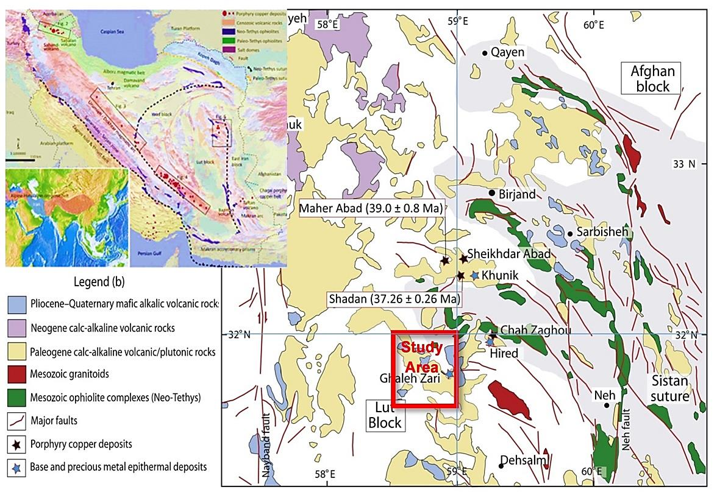

شکل 1: موقعیت جغرافیایی و زمینشناسی منطقه مورد مطالعه [3] (با تغییر)

در این پژوهش از تصاویر ماهواره استر نوع LIB با فرمت HDF که در بازه تابستان 2006 منطقه مورد مطالعه را پوشش داده و فاقد ابر و دارای حداکثر زاویه تابش خورشید است، استفاده شد. با توجه به این که این نوع دادهها میزان تابش ثبت شده در سنجنده (Radiance) را نشان میدهد، باید به دادههای بازتابی (Reflectance) تبدیل شوند.

پیش پردازش دادههای استر:
ابتدا تصحیح کراستاک با استفاده از نرمافزار Cross-track Illumination correction به منظور حذف اثرات ناشی از خطاهای دستگاههای پویشی، تصویربرداری و یا سایر اثرات غیر همشکل روشنسازی تصویر انجام شد [4]. تصحیح رادیومتریک با استفاده از الگوریتم «آنالیز طیفی فوق مکعبی با استفاده از آنالیز سریع خطی» (FLAASH) در محیط نرمافزار انوی نسخه 3/5 انجام شد [8]. تصحیح هندسی نیز به کمک تصاویر لندست 8 و سنتینل 2 با روش تصویر به تصویر انجام، و در نهایت موزاییک تصاویر تهیه شد.

الگوی طیفی
الگویهای طیفی کتابخانه USGS بازنویسی شده براساس باندهای استر (شکل 2) نشان میدهد که کانیهایی مانند کائولینیت، مونتموریلونیت، مسکویت و ایلیت زونهای دگرسانی آرژیلیک و فیلیک) در باند 4 (6/1 تا 7/1 میکرومتر) مادون قرمز کوتاه دارای بازتاب بالا و در باند 6 (185/2 تا 225/2 میکرومتر) دارای بیشترین جذب به خاطر عامل آنیونی AL-OH میباشند. علاوه بر این در باند 5 (145/2 تا 185/2 میکرومتر) میزان جذب کانی های شاخص دگرسانی آرژیلیک از کانی های شاخص دگرسانی فیلیک بیشتر است. کانیهای کلریت و اپیدوت و کلسیت (زون دگرسانی پروپلیتیک) در باند 5 دارای بازتاب بالا و به خاطر عاملهای آنیونی Mg-OH و Fe-OH در باند8 (295/2 تا 365/2 میکرومتر) بیشترین جذب را دارند. طیف آلونیت (دگرسانی اسیدسولفات) نیز به دلیل حضور عامل آنیونی Al-OH بیشترین جذب در بازه باند 5 و بازتاب بالا در باند 7 (235/2 تا 285/2 میکرومتر) نشان میدهد [6,9]. کائولینیت (دگرسانی آرژیلیک) یک محصول دگرسانی متداول مرتبط با هردو نهشته مس و طلا بوده [6] و آلونیت (زون اسیدسولفات) نیز راهنمای مناسبی برای اکتشاف طلای اپیترمال سولفید بالاست [14]. بنابراین ترسیم پهنه حضور این کانیها میتواند نشانگر مناطق دارای توان کانیزایی باشد.

ترکیب رنگی کاذب
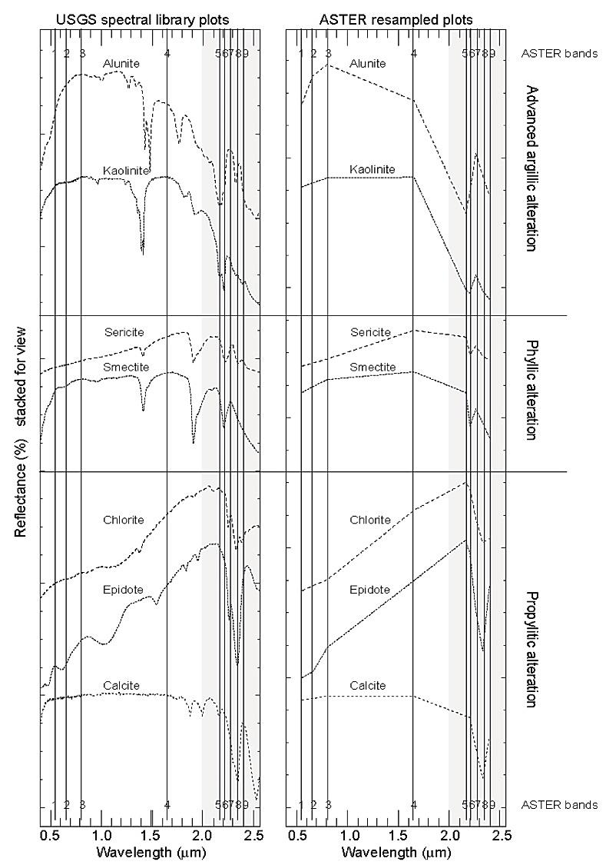
شکل2- الگویهای طیفی کتابخانه USGS بازنویسی شده براساس باندهای سنجنده استر
برای به دست آوردن دید کلی از منطقه و با هدف تفسیر بصری محدودههای دگرسان شده، ابتدا ترکیب رنگی کاذب (RGB:468) از دادههای منطقه تهیه شد.
بررسیهای تجربی نشان داده که این ترکیب رنگی برای شناسایی مناطق دگرسانی آرژیلیک و فیلیک بهترین نتیجه را میدهد (شکل3). به علت بازتاب بالای کانیهای دارای بنیان OHدر باند 4 نسبت به باندهای 6 و 8 در قلمرو SWIR، پیکسلهای حاوی دگرسانیهای فیلیک و آرژیلیک به رنگ قرمز تا صورتی مایل به سفید نمایان میشوند. همچنین، به دلیل بازتاب بالای کانیهای کلریت و اپیدوت در باند 6، دگرسانی پروپلیتیک به رنگ سبز دیده میشود. پوشش گیاهی نیز به رنگ قهوهای قابل مشاهده است [5].

آنالیز مؤلفه اصلی انتخابی
دادههای باندهای سنجنده چندطیفی، به دلیل تشابه بازتاب پدیدههای معین در باندهای طیفی و همپوشانی پاسخ طیفی باندها، دارای همبستگی بالایی میباشند و این به معنی تکرار بخشی از اطلاعات یک باند در باند دیگر است.
آنالیز مؤلفههای اصلی یک روش آماری به منظور جمعآوری اطلاعات موجود در باندهای مختلف است. در این روش دادههای که همبستگی بالایی داشته در یک مؤلفه متمرکز شده و همبستگی بین مؤلفهها از بین میرود. اطلاعات جدید در هر مؤلفه که مقادیر ویژه (Eigen-value) نامیده میشود از نظر کمی، بخش بسیار کوچکی از کل محتوای اطلاعات موجود در باندهای اصلی است، اما انتظار میرود که اطلاعات بارز شده مربوط به نشان طیفی کانیهای مورد نظر باشد. اگر تعداد باندهای ورودی نیز کاهش پیدا کند و تنها از باندهایی استفاده شود که به صورت مستقیم با مناطق جذب و بازتاب کانی مرتبط باشند، احتمال تعیین یک مولفه مشخص برای رده کانی خاص افزایش پیدا میکند [11].
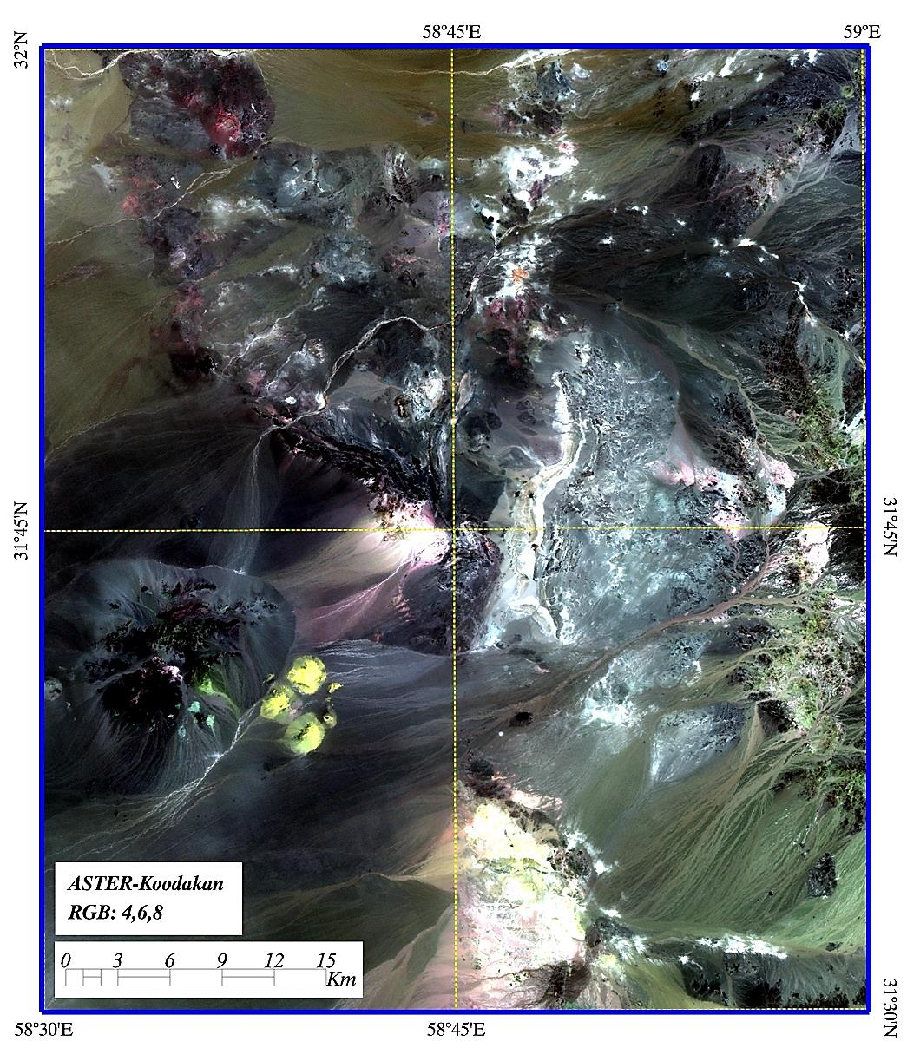
شکل3- ترکیب رنگی کاذب (RGB:468) پهنه مورد مطالعه
آنالیز مؤلفههای انتخابی بر روی باندهای 1و4 و6 و7 برای بارزسازی دگرسانی آرژیلیک انجام شد. باندهای 1و 3و5 و 6 برای بارزسازی دگرسانی فیلیک و باندهای 1 و 3 و 5 و 8 برای بارزسازی دگرسانی پروپلیتیک به کار گرفته شد. همچنین چهار باند 1 و 3 و 5 و 7 برای بارزسازی دگرسانی آلونیت استفاده شد [7,12,13] (جدول 1) .
باند 1 به دلیل ویژگی بازتاب بالای کانیهای رسی در بازه طیف مرئی انتخاب شد . در باند 3 کانیهای دارای اکسیدآهن و در باند 4 تمامی کانیهای دگرسانی هیدروکسیلدار بازتاب بالایی دارند. آلونیت در باند 5 و کائولینیت در باندهای 5 و 6 و کانیهای شاخص زون پروپلیتیک در باند 8 بیشترین جذب را نشان میدهند [2].
باندهابی انتخابی | نوع دگرسانی | کانی های شاخص
1 و 3 و 5 و 8 | پروپلیتیک | اپیدوت، کلریت و کلسیت (کربنات)
1 و 3 و 5 و 6 | فیلیک | سریسیت(موسکویت)، ایلیت
1 و 4 و 6 و 7 | آرژیلیک | کائولینیت، مونت موریلونیت
1 و 3 و 5 و 7 | آلونیت (اسیدسولفات) | آلونیت
جدول 1: باندهای انتخابی سنجنده استر برای بارزسازی دگرسانیها به روش کروستا
جدولهای 2و3 و4 و5 بارگزاری مقادیر ویژه آنالیز مؤلفههای انتخابی برای بارزسازی دگرسانیها را نشان میدهد. در جدول2 با توجه به ویژگیهای جذب و بازتاب کانی آلونیت در باندهای 5 و 7، مؤلفه چهارم (PC4) دگرسانی آلونیتی را با رنگ روشن نمایان میسازد (شکل4a-). در جدول بیشترین بارگزاری مقادیر ویژه مرتبط با باندهای جذب و بازتاب کانیهای شاخص دگرسانی آرژیلیک مؤلفه چهارم بوده و این دگرسانی را با رنگ روشن آشکار میکند (شکل4b-). مؤلفه چهارم در جدول 3 بارگزاری بالا و مثبت در باند 6 و بارگزاری بالا و منفی در باند 5 داشته و دگرسانی فیلیک با رنگ تیره بارز شده و به همین ترتیب مؤلفه سوم در جدول 4 دگرسانی پروپلیتیک را با رنگ تیره بارز میکند. برای تبدیل مقادیر تیره این دو مؤلفه به مقادیر روشن، در علامت منفی ضرب شدند (شکل4c- و 4d-).
Eigenvector | Band 1 | Band 3 | Band 5 | Band 7 | Var.
PC1 | 0.354569 | 0.537718 | 0.525814 | 0.555572 | 90.41
PC2 | 0.525891 | 0.557356 | -0.50525 | -0.39689 | 8.03
PC3 | 0.752991 | -0.58832 | 0.253247 | -0.15083 | 1.14
PC4 | 0.175281 | -0.23258 | -0.6357 | 0.714891 | 0.42
جدول 2: مقادیر ویژه آنالیز مؤلفههای انتخابی بر روی باندهای 1 و 3 و 5 و 7 برای بارزسازی دگرسانی آلونیتی
Eigenvector | Band 1 | Band 4 | Band 6 | Band 7 | Var.
PC1 | -0.29603 | -0.62572 | -0.50865 | -0.51198 | 94.35
PC2 | -0.95323 | 0.173982 | 0.210637 | 0.129263 | 4.34
PC3 | 0.023962 | -0.76012 | 0.44757 | 0.470459 | 0.91
PC4 | -0.05603 | 0.02088 | -0.70469 | 0.706992 | 0.40
جدول3: مقادیر ویژه آنالیز مؤلفههای انتخابی بر روی باندهای 1 و 4 و 6 و 7 برای بارزسازی دگرسانی آرژیلیک
Eigenvector | Band 1 | Band 3 | Band 5 | Band 6 | Var.
PC1 | -0.35449 | -0.53621 | -0.53112 | -0.55203 | 89.92
PC2 | -0.5146 | -0.5718 | 0.461725 | 0.441638 | 8.70
PC3 | -0.78006 | 0.618768 | -0.09217 | -0.01144 | 1.12
PC4 | 0.03204 | -0.05147 | -0.70444 | 0.707172 | 0.26
جدول 3: مقادیر ویژه آنالیز مؤلفههای انتخابی بر روی باندهای 1 و 3 و 5 و 6 برای بارزسازی دگرسانی فیلیک

Eigenvector | Band 1 | Band 3 | Band 5 | Band 8 | Var.
PC1 | 0.356884 | 0.542841 | 0.521859 | 0.552829 | 90.35
PC2 | 0.535121 | 0.535866 | -0.54948 | -0.35294 | 7.41
PC3 | 0.55247 | -0.34464 | 0.542705 | -0.53054 | 1.49
PC4 | 0.530148 | -0.54717 | -0.36223 | 0.536975 | 0.76
جدول 4: مقادیر ویژه آنالیز مؤلفههای انتخابی بر روی باندهای 1 و 3 و 5 و 8 برای بارزسازی دگرسانی پروپلیتیک
برای بارزسازی بهتر تفاوتها در تصاویر خاکستری رنگ از مؤلفههای چهارم دگرسانیهای آرژیلیک ، آلونیت و فیلیک تصویر ترکیب رنگی تهیه شد (شکل5A-). در این تصویر مناطق دارای دگرسانی آرژیلیک با رنگ قرمز، زون آلونیت با رنگ سبز و دگرسانی فیلیک با رنگ آبی دیده میشود. رنگ زرد نشاندهنده مناطق دارای دگرسانی آرژیلیک و آلونیت بوده، رنگ فیروزهای بیانگر حضور توأم دگرسانیهای آلونیت و فیلیک و رنگ سرخابی حضور دگرسانیهای آرژیلیک و فیلیک را نشان میدهد. پیکسلهای روشن در تصویر ترکیب رنگی نیز (مقادیر پیکسلی بالا) بیانگر حضور هر سه عامل در کنار یکدیگر است. همچنین از تصاویر خاکستری رنگ مؤلفههای چهارم دگرسانیهای آرژیلیک، پروپلیتیک و فیلیک تصویر ترکیب رنگی تهیه شد (شکل5B-). در این تصویر مناطق دارای دگرسانی آرژیلیک با رنگ قرمز، دگرسانی پروپلیتیک با رنگ سبز و دگرسانی فیلیک با رنگ آبی دیده میشود. رنگ سرخابی حضور توأم دگرسانیهای آرژیلیک و فیلیک را نشان میدهد. پیکسلهای روشن در تصویر ترکیب رنگی نیز نشاندهنده (مقادیر پیکسلی بالا) حضور هر سه عامل در کنار یکدیگر است.
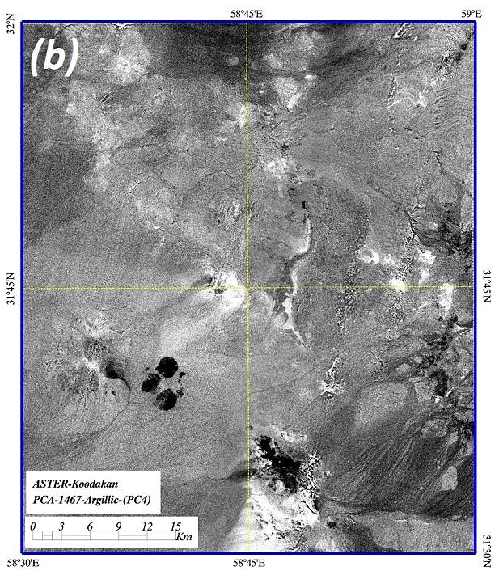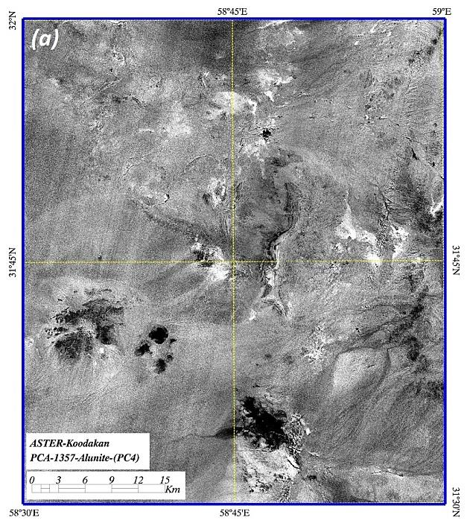
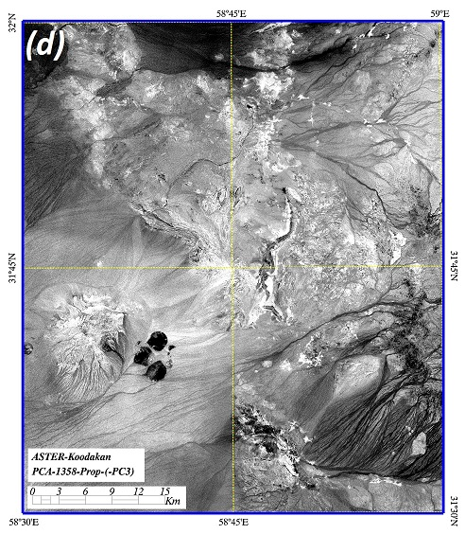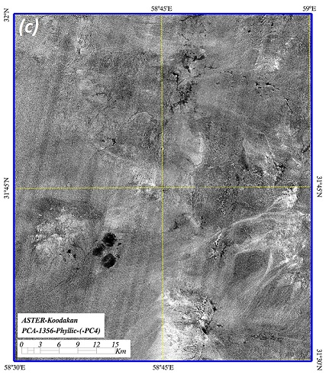
شکل4- دگرسانیهای بارزشده با رنگ روشن در آنالیز مؤلفههای انتخابی (a)- مؤلفه چهارم (PC4) آلونیتی. (b)- مؤلفه چهارم (PC4)دگرسانی آرژیلیک. (c)- منفی شده مؤلفه سوم (-PC4) دگرسانی فیلیک. (d)- منفی شده مؤلفه سوم (-PC3) دگرسانی پروپلیتیک.

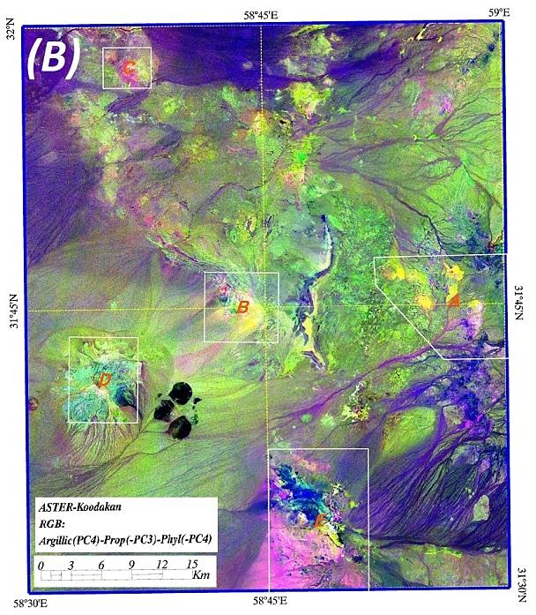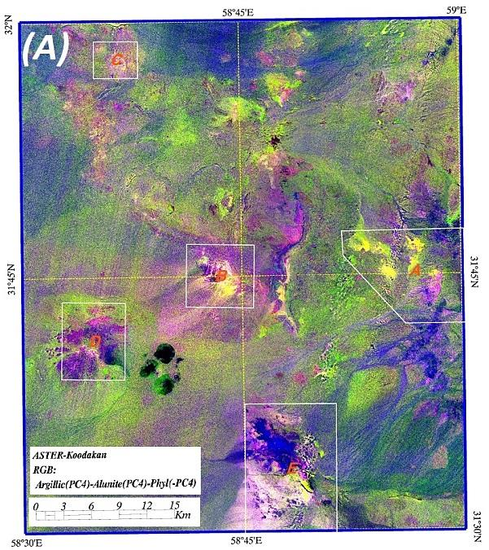
شکل5- (A) ترکیب رنگی کاذب حاصل از مؤلفههای انتخابی دگرسانیهای آرژیلیک، آلونیت و فیلیک
(B) ترکیب رنگی کاذب حاصل از مؤلفههای انتخابی دگرسانیهای آرژیلیک، پروپلیتیک و فیلیک

نتيجه گيري
دگرسانیهای گسترده مرتبط با کانیزایی در پهنه A (چاه شلجمی واقع در جنوب معدن قلعه زری)، پهنههای B، C، D وE بارزسازی شدند. با توجه به تصاویر ترکیب رنگی، در پهنههای فوق حضور همزمان دگرسانی آرژیلیک و آلونیت یا پروپلیتیک با رنگ زرد نمایان شده و رنگ صورتی بیانگر حضور غالب دگرسانیهای فیلیک و آرژیلیک است. رنگ آبی در پهنه E بیانگر حضور دگرسانی فیلیک است. شدت بالای دگرسانیها در هر تصویر ترکیب رنگی با رنگ روشن مایل به سفید بارز شده است. علیرغم وسیع بودن پهنه مورد مطالعه، نتایج حاصل آنالیز مؤلفههای انتخابی و ترکیب رنگی با سایر مطالعات انجام شده ونتایج حاصل از دیگر پردازشها انطباق دارد و نقشه زمین شناسی منطقه نیز آن را تأیید میکند.

منابع

References
1. Abrams M, Hook S J, Ramachandran B (2002) ASTER user handbook, version 2. Jet propulsion laboratory 4800: 135
2. Abubakar A J’a, Hashim M, Beiranvand Pour A (2018) Identification of hydrothermal alteration minerals associated with geothermal system using ASTER and Hyperion satellite data. Geocarto International: 1–29
3. Aghazadeh M, Hou Z, Badrzadeh Z et al (2015) Temporal–spatial distribution and tectonic setting of porphyry copper deposits in Iran. Ore Geology Reviews 70: 385–406
4. Arai K, Thome K, Iwasaki A et al (2010) ASTER VNIR and SWIR radiometric calibration and atmospheric correction. In: Land Remote Sensing and Global Environmental Change. Springer, pp. 83–116
5. Azizi H, Rsaouli A A, Babaei K (2007) Using swir bands from aster for discrimination of hydrothermal altered minerals in the northwest of Iran (Se-Sanandaj city); a key for exploration of copper and gold mineralization. Research Journal of Applied Sciences 2(96): 763–768
6. Carrino T A, Crósta A P, Toledo C L B et al (2018) Hyperspectral remote sensing applied to mineral exploration in southern Peru. International Journal of Applied Earth Observation and Geoinformation 64: 287–300
7. Crósta A P, Souza Filho C R d, Azevedo F et al (2003) Targeting key alteration minerals in epithermal deposits in Patagonia, Argentina, using ASTER imagery and principal component analysis. International Journal of Remote Sensing 24(21): 4233–4240
8. Honarmand M, Ranjbar H, Shahabpour J (2012) Application of principal component analysis and spectral angle mapper in the mapping of hydrothermal alteration in the Jebal–Barez Area, Southeastern Iran. Resource Geology 62(2): 119–139
9. Hosseinjani Zadeh M, Hashemi Tangestani M, Velasco Roldan F et al (2014) Mineral Exploration and Alteration Zone Mapping Using Mixture Tuned Matched Filtering Approach on ASTER Data at the Central Part of Dehaj-Sarduiyeh Copper Belt, SE Iran. Ieee Journal Of Selected Topics In Applied Earth Observations And Remote Sensing 7(1): 284–289
10. Hosseinkhani A, Karimpour M H, Malekzadeh Shafaroudi A et al (2017) U-Pb geochronology and petrogenesis of intrusive rocks. Journal of Geochemical Exploration 177: 11–27
11. Loughlin W P (1991) Principal component analysis for alteration mapping. Photogrammetric Engineering and Remote Sensing 57(9): 1163–1169
12. YAJIMA T (2014) ASTER Data Analysis Applied to Mineral Resource Exploration and Geological Mapping
13. Zhang N, Zhou K (2017) Identification of hydrothermal alteration zones of the Baogutu porphyry copper deposits in northwest China using ASTER data. Journal of Applied Remote Sensing 11(1): 1–19
14. . عبدي م, كريم پور م (1391) بررسي دگرسانيهاي اسيدسولفات و آرژيليك در منطقه كوه شاه، جنوب باختر بيرجند. چهارمين همايش انجمن زمين شناسي اقتصادي ايران

